**hunger for words**

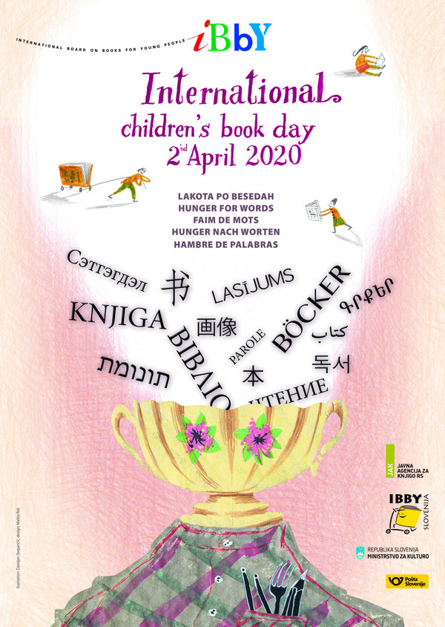

International Children's Book Day

Since 1967, on or around Hans Christian Andersen's birthday, 2 April, International Children's Book Day (ICBD) is celebrated to inspire a love of reading and to call attention to children's books.

Each year a different National Section of IBBY has the opportunity to be the international sponsor of ICBD. It decides upon a theme and invites a prominent author from the host country to write a message to the children of the world and a well-known illustrator to design a poster. These materials are used in different ways to promote books and reading. Many IBBY Sections promote ICBD through the media and organize activities in schools and public libraries. Often ICBD is linked to celebrations around children's books and other special events that may include encounters with authors and illustrators, writing competitions or announcements of book awards.

IBBY Slovenia is the sponsor for [International Children's Book Day 2020.](https://www.ibby.org/awards-activities/activities/international-childrens-book-day/2020-icbd-slovenia" \t "_self" \o "Opens internal link in current window)

**Texto 1**

*Uma pequena História do Livro*

Por volta de 1456, em Mogúncia, na Alemanha, um ourives chamado Johannes Gutenberg fundiu letras góticas de metal e compôs com elas o texto da Bíblia. Cobrindo os tipos com tinta, pressionou-os sobre uma superfície de papel com a ajuda de uma prensa de rosca. Dominando o sistema, que já era conhecido no Oriente, usou-o para imprimir cem exemplares do livro sagrado. Eram dois volumes, com um total de 1282 páginas. Era a chamada “Bíblia de 42 linhas”, que surpreende até hoje pela excelência de seu padrão gráfico. Mais que uma reinvenção da leitura e uma espécie de marco zero da história da indústria livreira como a conhecemos hoje, os chamados tipos móveis logo mostrar-se-iam um passo sem precedentes na história.

Ao longo dos dois séculos seguintes, 16 e 17, a imprensa facilitou sobremaneira a consolidação do Renascimento, ao possibilitar velocidade inédita à difusão das novas ideias políticas religiosas e estéticas que surgiam como alicerces do pensamento moderno – das teses do agostiniano alemão Martinho Lutero, sementes da Reforma Protestante, de 1517, ao Tratado da Pintura, do artista e humanista italiano Leonardo Da Vinci (1551). Em inúmeras frentes do conhecimento, o florescer urbano e intelectual que sucedeu ao mundo feudal foi movido a páginas impressas.

É perfeitamente possível afirmar que, ao multiplicar a escala e a velocidade de propagação do conhecimento, em um mundo em que os homens ainda guerreavam de armadura e viajavam a cavalo, o advento da imprensa inaugurou a primeira revolução da informação de que se tem notícia. Guardadas as devidas proporções, um fenômeno de impacto comparável à aceleração na velocidade de transmissão de conteúdos e à democratização do acesso ao conhecimento que a internet propiciou.

Ainda assim, o livro tal qual o conhecemos, folhas de papel impressas e encadernadas num volume, era, ao nascer, um objeto para poucos. A singela tiragem inicial da Bíblia de Gutenberg, 100 exemplares, comprova esse reduzido alcance da impressão em seus primórdios. Poucos exemplares dessa obra pioneira sobreviveram à ação dos séculos. (...)

A demanda crescente fez com que a tipologia mudasse: o gótico foi abandonado em favor dos tipos romano e itálico, mais simples. As máquinas de impressão tornaram-se contínuas e mais velozes; a composição do papel avançou de trapos para a polpa da madeira; surgiram os gêneros literários, como o romance. Seguiram-se novos formatos e esquemas de comercialização. (...)

O livro estampa o que seus autores pensam e multiplica esse pensamento por milhares de cópias, muitas vezes questionando dogmas e pulverizando paradigmas. (...)

Compartilhar as desditas de personagens universais, conhecer lugares imaginários, penetrar memórias alheias, aprender ciências e doutrinas, alimentar a alma, lapidar o espírito crítico. Os livros nos permitem saltos de transcendência – e, como se isso já não fosse o bastante, proporcionam prazer. Para um objeto a um só tempo tão singelo e explosivo, dos poucos que mantiveram sua essência ao longo dos séculos, não é pouco poder.

Uma pequena história do livro – IBEP Companhia Editora Nacional

**Texto 2**

*Escrever...*

É uma coisa curiosa um escritor. Uma contradição e também um absurdo. Escrever é também não falar. É se calar. É berrar sem fazer barulho. É muitas vezes o repouso de um escritor, e ele tem muito a ouvir. Não fala muito porque é impossível falar com alguém de um livro que se escreveu e sobretudo de um livro que está se escrevendo. É impossível. É o contrário do cinema, o contrário do teatro, e de outros espetáculos. É o contrário de todas as leituras. É o mais difícil de tudo. É o pior. Porque um livro é o desconhecido, é a noite, é fechado, é assim. É o livro que avança, que cresce, que avança nas direções que se supõe exploradas, que avança para seu próprio destino e do seu autor, agora aniquilado pela sua publicação: a separação entre os dois, o livro sonhado, como a criança recém-nascida, sempre a mais animada.

Um livro aberto é também a noite.

Não sei por que, estas palavras que acabei de dizer me fazem chorar.

Escrever apesar do desespero. Não: com desespero. Que desespero, eu não sei, não sei o nome disso. Escrever ao lado daquilo que precede o escrito é sempre estraga-lo. E é preciso no entanto aceitar isto: estragar o fracasso significa retornar para um outro livro, para um outro possível deste mesmo livro.

Esse perder-se de si no interior da casa não é voluntário, em absoluto. Eu não dizia: “Estou fechada aqui todos os dias do ano.” Eu não estava, isso seria dizer algo falso. Ia dar voltas, ia ao café. Mas ao mesmo tempo estava aqui. A aldeia e a casa são semelhantes. E a mesa diante do tanque. E a tinta preta. E o papel branco é parecido. Com os livros, não, de repente, com eles nunca é parecido.

Escrever – Marguerite Duras

**Texto 3**

*Como e Por que ler*

Não existe apenas um modo de ler bem, mas existe uma razão precípua por que ler. Nos dias de hoje, a informação é facilmente encontrada, mas onde está a sabedoria? Se tivermos sorte, encontraremos um professor que nos oriente, mas, em última análise, vemo-nos sós, seguindo nosso caminho sem mediadores. Ler bem é um dos grandes prazeres da solidão; ao menos segundo a minha experiência, é o mais benéfico dos prazeres. Ler nos conduz à alteridade, seja à nossa própria ou à de nossos amigos, presentes ou futuros. Literatura de ficção é alteridade e, portanto, alivia a solidão. Lemos não apenas, porque, na vida real, jamais conheceremos tanto as pessoas como através da leitura, mas, também, porque amizades são frágeis, propensas a diminuir em número, a desaparecer, a sucumbir em decorrência da distância, do tempo, das divergências, dos desafetos da vida familiar e amorosa.

(...)

Caso pretenda desenvolver a capacidade de formar opiniões críticas e chegar a avaliações pessoais, o ser humano precisará continuar a ler por iniciativa própria. Como ler (se o faz de maneira proficiente ou não) e o que ler dependerá, inteiramente, da vontade do leitor, mas o porquê da leitura deve ser a satisfação de interesses pessoais. Seja apenas por divertimento ou com algum objetivo específico, em dado momento, passamos a ler apressadamente. Os indivíduos que, por iniciativa própria, leem a Bíblia, talvez constituam exemplos mais evidentes de leitura com objetivo específico do que os leitores de Shakespeare; no entanto, a busca é a mesma. Uma das funções da leitura é nos preparar para uma transformação, e a transformação final tem caráter universal.

(...)

Leia plenamente, não para acreditar, nem para concordar, tampouco para refutar, mas para buscar empatia com a natureza que escreve e lê.

Como e por que ler – Harold Bloom

**Texto 4**

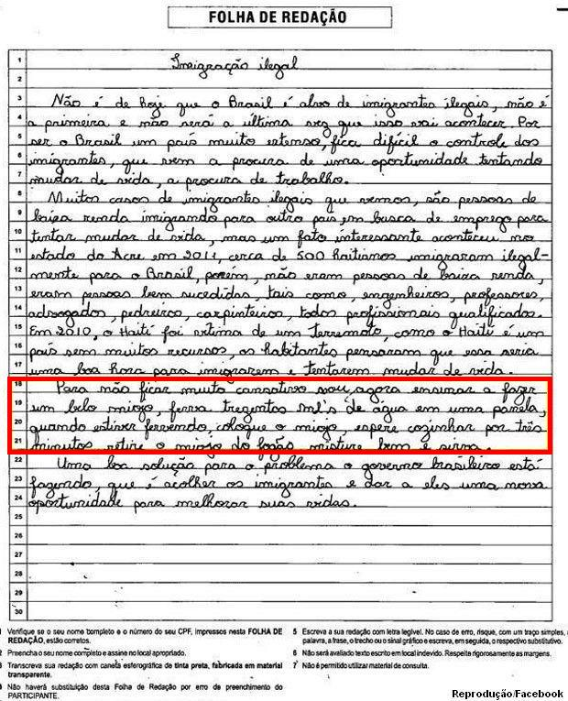Redação Enem

*Proposta*

*LENDO O TEXTO*

1) Leia todo os textos uma vez, sem parar, para que você tenha uma visão geral do assunto de cada um deles.

Não sublinhe o texto nessa primeira leitura, pois tudo parecerá importante.

2) Leia-os novamente, agora por parágrafos e sublinhe as palavras que, sem elas seria impossível compreender o parágrafo.

3) Enumere os parágrafos de cada um dos textos.

*FAZENDO O RESUMO*

À medida que for fazendo seu resumo observe a boa ortografia e a caligrafia (traçado adequado das letras).

1. Faça o resumo, escrevendo o que você entendeu de cada um dos parágrafos dos textos 1 e 3, sem perder o foco das palavras que você sublinhou.
2. Escreva, em no máximo 2 parágrafos, o que significa escrever para a autora Marguerite Duras (texto 2).
3. Explique do que trata o texto 4.

Não se esqueça de enumerar os parágrafos em sua folha e de apresentar todos os subtítulos.

Seja imparcial. Escreva, apenas, as ideias de cada um dos autores.

*REVISANDO O RESUMO*

Quando seu trabalho estiver pronto, leia-o por inteiro. Verifique se é possível compreender o sentido de cada frase, ou se ficou alguma ideia incompleta.

Bom trabalho!